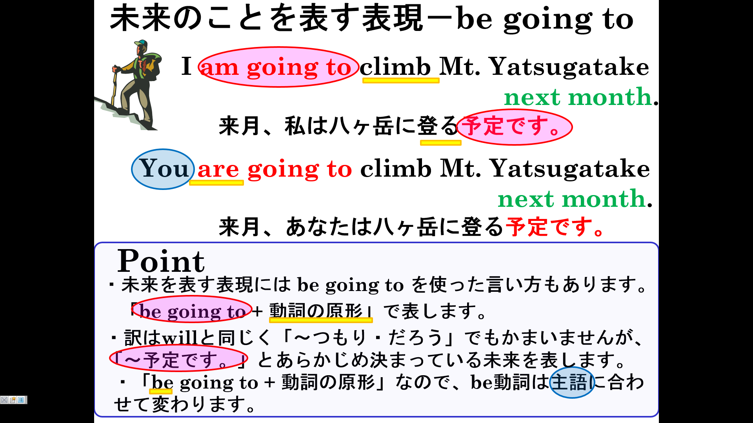

１．Be動詞を正しい形に変え書き入れなさい。
人称について |  | 単数 |  | 複数
話している人 | 1人称 | I |  | We
聞いている人 | 2人称 | You |  | You
その他の人、もの | 3人称 | He, She, It |  | They
２．be going toを使って、未来（予定）を表す表現にしなさい。また【 】内の時をあらす語も使いなさい。
(1) I play baseball. 【tomorrow】

(2) I swim.【next Saturday】

(3) We play soccer.【tomorrow】

(4) You eat sushi. 【tonight】

(5) Yumi plays the guitar.【this afternoon】

(6) She gets up at six. 【tomorrow】

(7) He studies math. 【tomorrow night】

(8) They go to America. 【next week】

(9) I am busy. 【tonight】

(10) It is rainy. 【tomorrow】

